AI决策-ai导航系统部署说明
OKOK，今天给大家录制一个决策系统的部署, Python+mysql+node
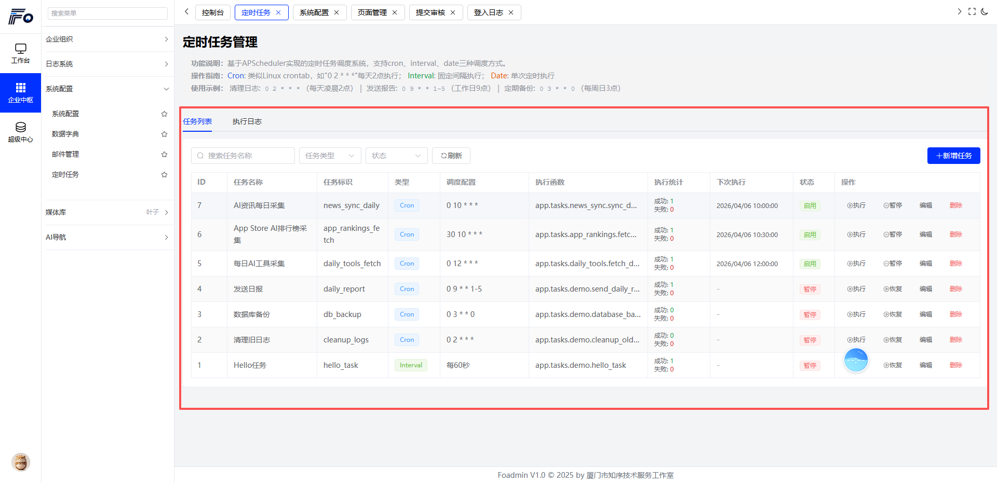
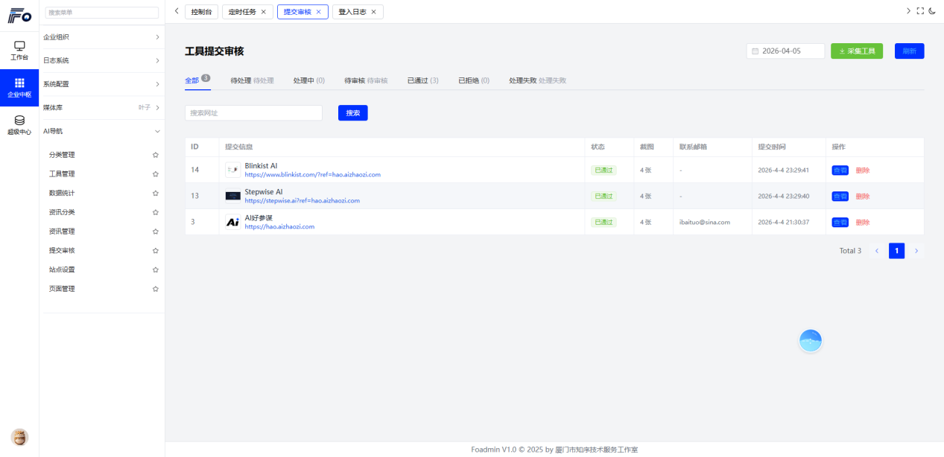
这个功能很强大，有什么自动更新新闻，自动更新工具，全自动化根本不需要人工写文章这些
直接看最终效果 功能还是很强大的，现在给花不多说直接来部署 ，首先我们下载之后会有几个目录我截图说明给大家
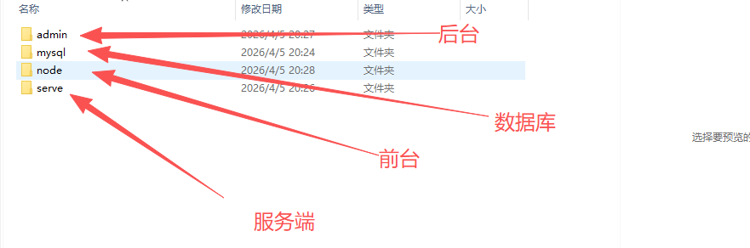
首先先创建一下数据库吧数据库导入，然后修改server中的.env替换数据库信息
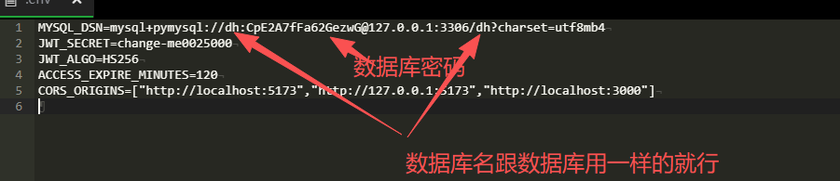
CORS_ORIGINS=里面的域名要换成你自己的你是https就要带https协议的 不然会出现跨域问题

先把服务端传到服务器我们这里使用宝塔来搭建,找到python 然后找到环境管理你没有安装就先安装 3.13.9

视频部署教程地址：bilibili.com/video/BV1PmSSBMEHn/
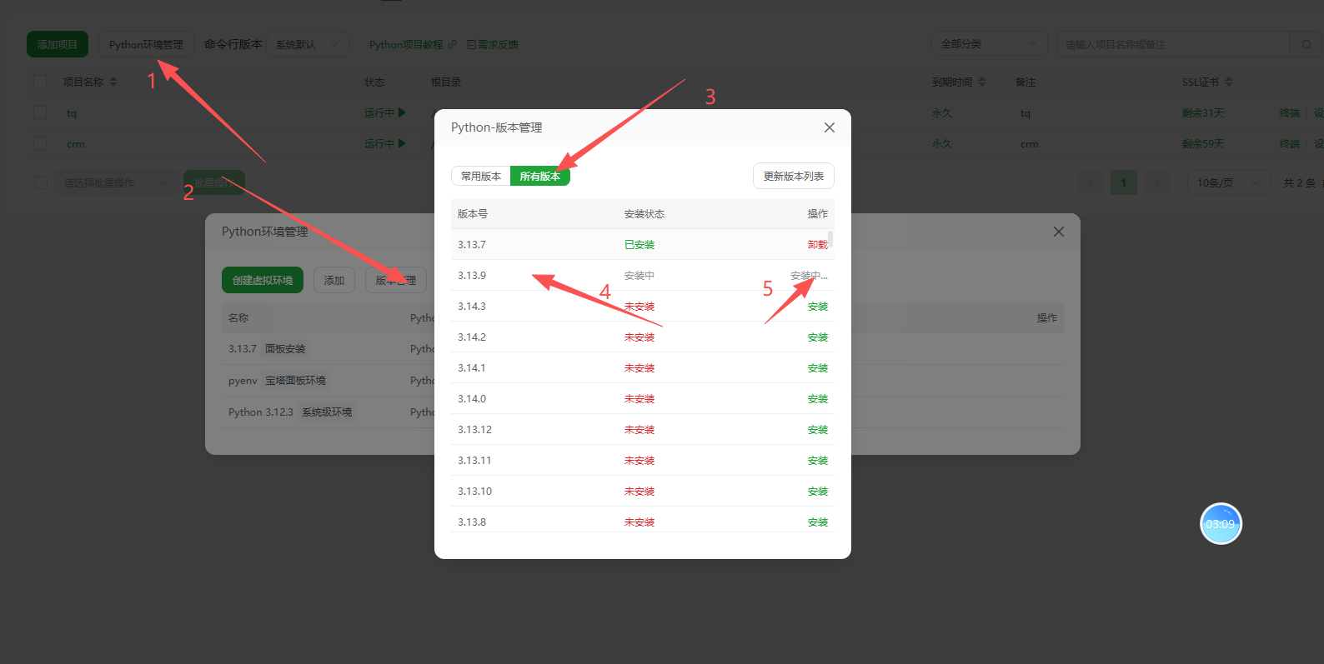
安装完成之后吧我们的服务端serve传到服务器
我这里不等了给他先安装着，我先传
刚才我重复创建了一个目录所以覆盖了一下反正无所谓你就用刚才的目录也行，我是强迫症
接下来创建项目
还在安装有点慢，不过不影响我直接用3.13.7 你们最好用3.13.9
启动命令uvicorn app.main:app --host 0.0.0.0 --port 8087 --reload 端口可以自行切换
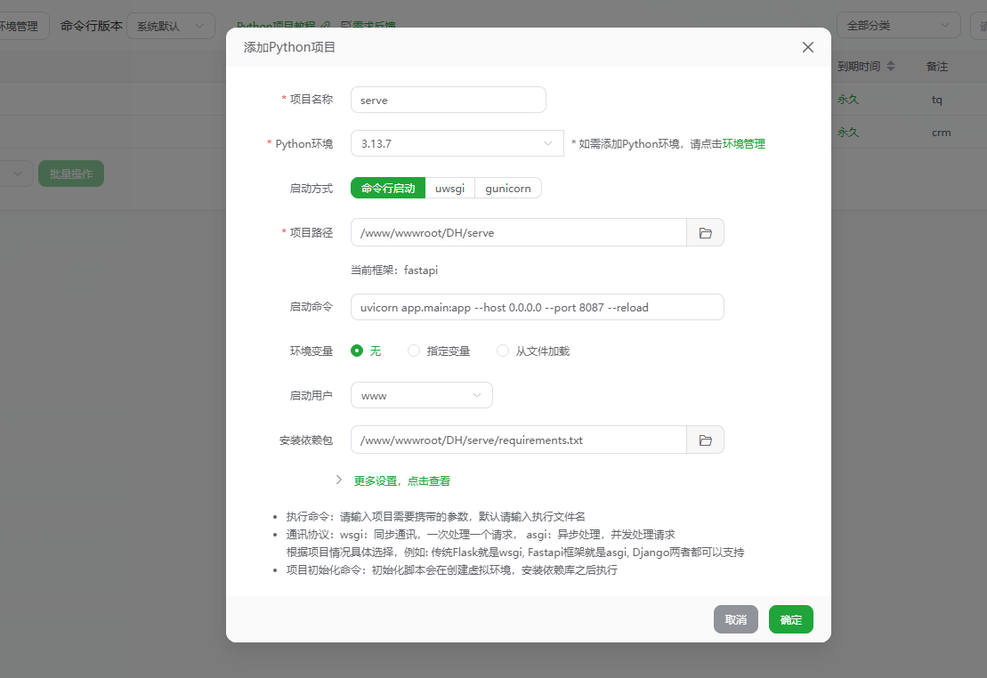
创建项目跟我这个一样就行然后点击确定,点击右边的模块等待它安装成
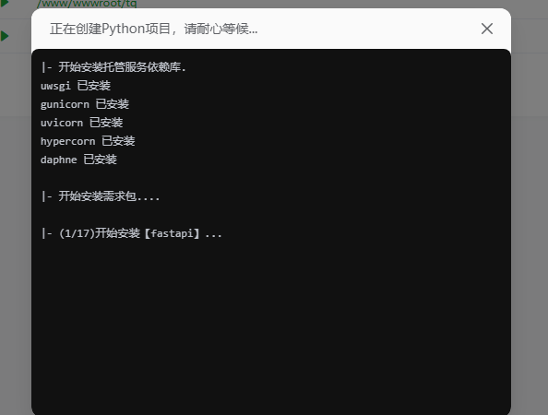

成功之后我们来绑定域名这些 最后这几个都点击安装一下安装避免出现问题，然后我们绑定域名

绑定域名开启外网映射，修改配置文件，然后重启
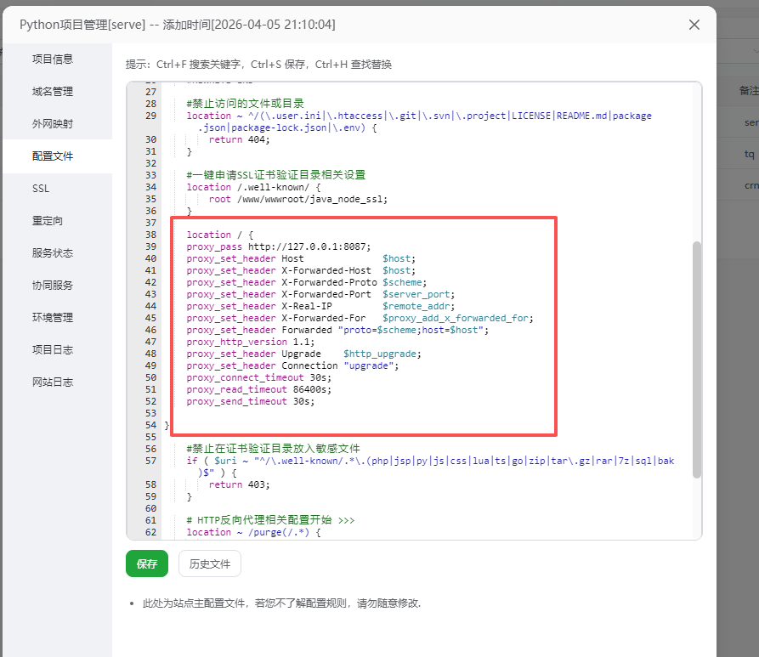
然后重启一下项目.
然后申请一下证书
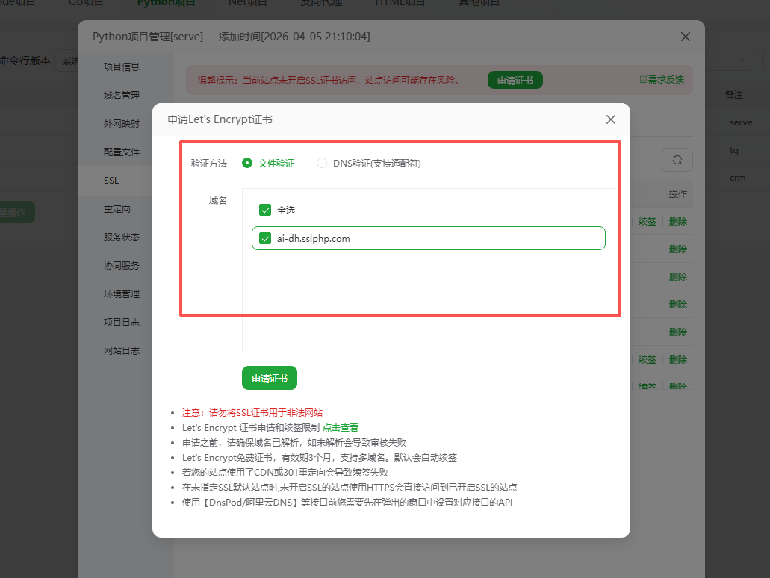
访问网址测试 出现{"detail":"Not Found"}
就算成功了
服务端配置文件增加
location / {
proxy_pass http://127.0.0.1:8087;
proxy_set_header Host $host;
proxy_set_header X-Forwarded-Host $host;
proxy_set_header X-Forwarded-Proto $scheme;
proxy_set_header X-Forwarded-Port $server_port;
proxy_set_header X-Real-IP $remote_addr;
proxy_set_header X-Forwarded-For $proxy_add_x_forwarded_for;
proxy_set_header Forwarded "proto=$scheme;host=$host";
proxy_http_version 1.1;
proxy_set_header Upgrade $http_upgrade;
proxy_set_header Connection "upgrade";
proxy_connect_timeout 30s;
proxy_read_timeout 86400s;
proxy_send_timeout 30s;

}

现在先搞后台

打开admin这个目录放到vscode编辑器你也可以用其他的不影响 拖进去全局搜索
https://ai-dh.sslphp.com 替换成你自己的 全局快捷键CTRL+SHIFT
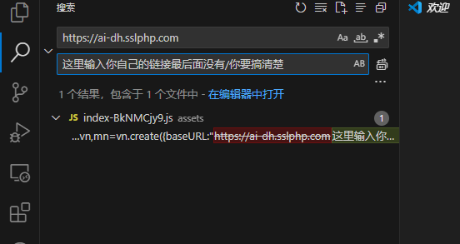
替换成功之后你吧它传到服务器 然后申请证书，然后配置伪静态，你可以创建html项目就行不需要创建php项目

后台伪静态
location / {
if (!-e $request_filename) {
rewrite ^(.*)$ /index.html?s=/$1 last;
break;
}
}

这里后台就搭建成功了 后台账户admin 密码123456
现在搞前台，还是一样先替换域名打开 node目录拖到vscode里面
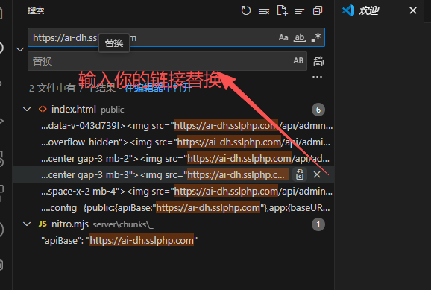

替换之后你需要传到服务器
一定要node项目
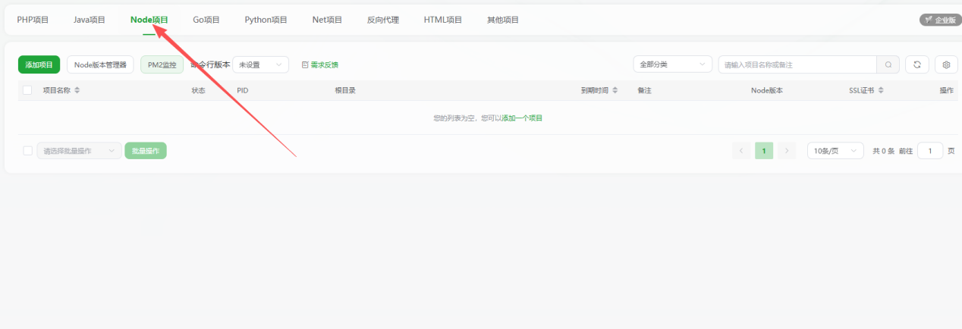
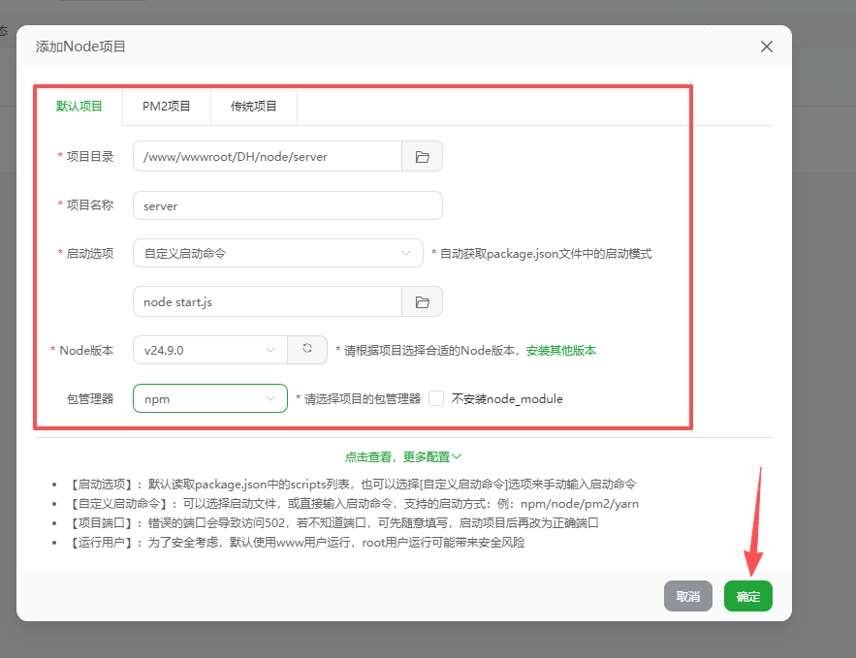
跟我这个一样然后点击确定

前台启动命令
node start.js
OK 到这里前台后台就部署成功了，但是现在呢还要申请一个api来做我们的智能推荐的这个使用的ai
我们到这里申请一个api
https://hao.aizhaozi.com/open-platform ai大模型都是收费的，他这个得你自己购买个套餐我们测试的话就购买个测试套餐就行，然后创建key填写到我们的后台
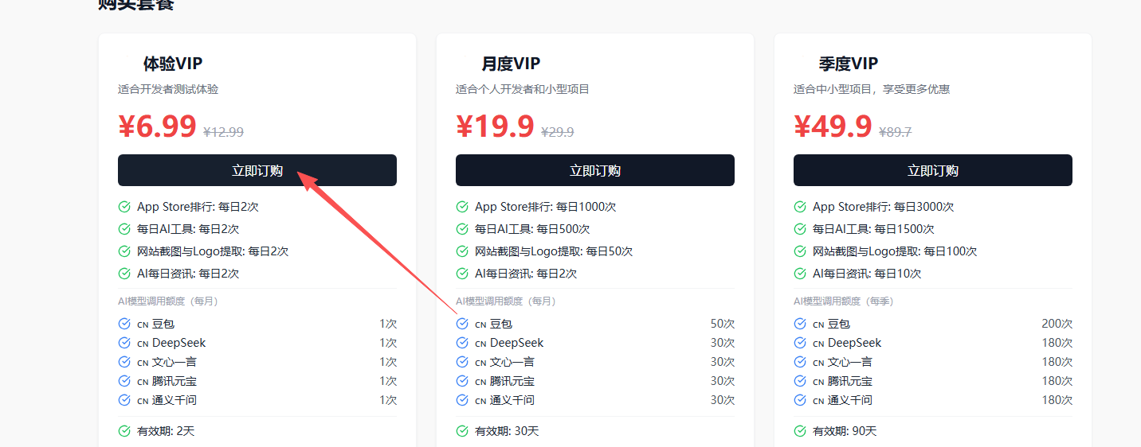这个就够了，然后我们吧申请到的key填写到我们的后台
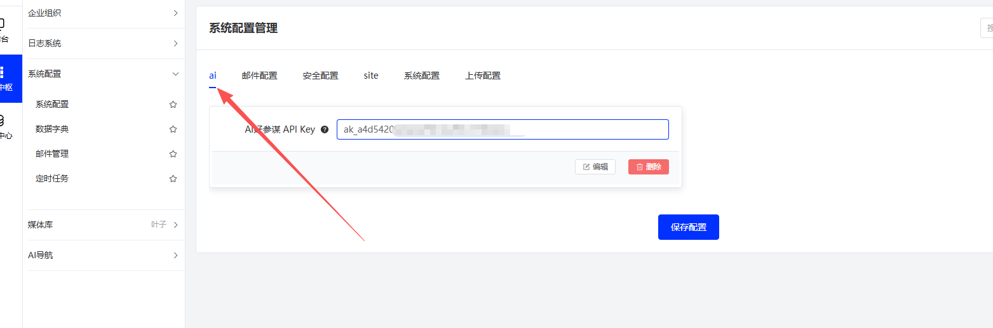

填写到我们后台，我们来测试前台功能智能测试是否可用，
完美

下载下找到https://ai-dh.sslphp.com 替换成自己的

服务端部署也可以参考https://www.foadmin.com/docs?category=bt

如果这样都还不会的话可以找我搭建不过是有偿的 100部署费用QQ1032904660

